A felnőttkori problémamentes nyelvtanulás titkai
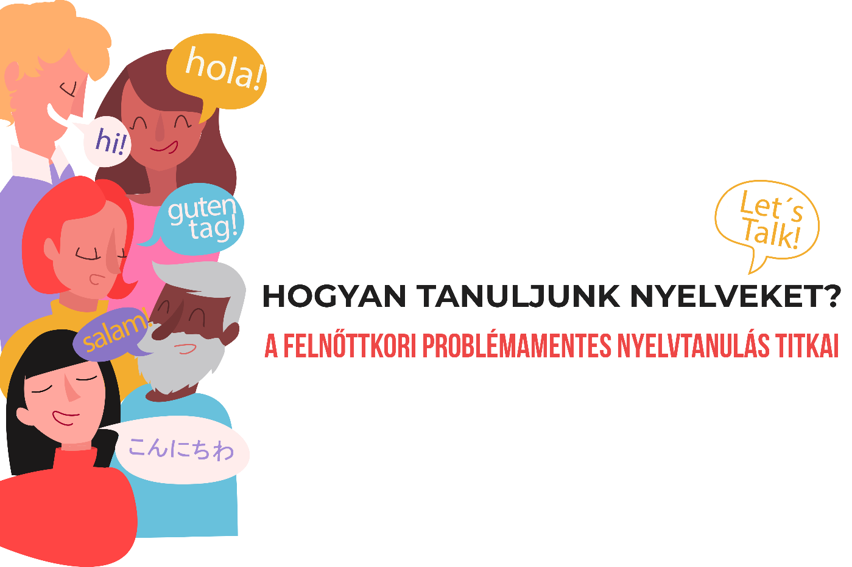
A Kommunikációs és PR Szakosztály november 29-én megrendezett szakmai estjén Neményi András nyelvmester érdekes előadását hallgattuk meg a Sajtóház vendégekkel teli Táncsics termében, ahol izgalmas témát jártunk körbe: milyen problémák nehezítik a felnőttkori nyelvtanulást, és hogyan lehet leküzdeni ezeket?
Egy szóban összefoglalva: gyakorlás. Titok valójában nincs a nyelvtanulásban, az energiabefektetést nem lehet megspórolni.
Egy dolog viszont biztos: jó módszerrel hamarabb érhetünk el kimagasló eredményt.
Hiszen gondoljunk csak bele. Lehetséges az, hogy az emberek kisgyerekkoruktól fogva tanulnak idegen nyelveket, és a diploma környékén alig tudnak összehozni egy középfokú nyelvvizsgát?
András előadásában kitért rá, a nyelvtanulók leggyakrabban 3 problémával szembesülnek:
- Nem jegyzik meg a szavakat
- Nem mernek megszólalni
- Nem értik meg amit mondanak nekik
De milyen praktikákkal győzhetőek le ezek a mindenkit sújtó gondok? Lássuk a titkokat!
1. Ne szavakat tanuljunk, hanem mondatokat!
A szódolgozat kalamajka. Hiába tanuljuk sorrendben a szavakat, nem tudunk beszélni mert semmi haszna nincs az ajtó ablak típusú tanulásnak. Éppen ezért fontos, hogy az ember elkezdjen szavakat tanulni, de mondatokban. Azt a mondatot kell megtanulni, ahol találkozunk a szóval, és máris van egy mondtaunk, amivel gazdagítottuk idegen szókincsünket.
A szavak 3 napig mararadnak meg. A mondatok évtizdekig. Tanuljunk mondatokat és tudunk beszélni
2. Aki nem mer megszólalni, tanuljon beszélni
Könyvekből tanulunk nyelveket. Elolvassuk, leírjuk, esetleg meghallgatjuk, de beszélni nem beszélünk. A gond ezzel a módszerrel az, hogy a turista sem hozza oda papíron a szöveget, hogy ezt fogom kérdezni, legyen kedves felkészülni a válaszra.
TIPP: Aki nem mer megszólalni, beszéljen a könyv alapján. Meghallgatjuk, elolvassuk, elismételjük. Az ismétléssel pedig rögzül a mondat is, máris van egy nyelvtanilag helyes mondatunk.
Hogyan tudunk olyan szöveget alkotni amit el tudunk majd mondani? A folyamat a következőképpen alakul:
- megírom magyarul,
- megírom idegen nyelven,
- kijavíttatom a tanárral,
- megtanulom,
- és máris tudok 10 mondatot beszélni a témáról!
3. Könnyített olvasmányok, beszéddel!
A könnyített olvasmányok sokat segítenek a nyelvtanulóknak. Jelöljünk ki, majd olvassunk egyes szakaszokat, húzzuk alá az ismeretlen szavakat, próbáljuk meg kontextusában értelmezni a szöveget, és csak ezt követően szótárazzunk, hogy megértsük a teljes szöveget.
Ha valaki kezdő, akkor kezdetben szöveg értelmezés esetén elég egy bekezdés. Mondatonként kell tudni értelmezni és elismételni a szöveget. 3 mondatot kell tudni értelmezni, és úgy lebontani a szövegeket. Addig kell ismételni, amíg olyan magabiztosan nem tudjuk mondani az adott mondatot mint idegen nyelven. Ha ezt csináljuk, akkor a beszéd is fejlődik nem csak a szövegértés. Nem csak passzív tudásunk lesz és helyesen fogunk beszélni is.
4. Nem kell, hogy tökéletes legyen
A folyékony beszéd halála, ha valaki tökéletesen akar megszólalni. Beszéljünk, akkor is ha tudjuk nem lesz tökéletes. Beszéljünk úgy, ahogy sikerül. Először fejezzük ki magunkat akár 3 igével.
5. Hallott szöveget megérteni
Ha angolul akarunk tanulni, akkor egy angolt kell hallgatni. Keresni kell a célnyelven beszélő társaságát, vagy felvételt, ami jó lehet.
A számítógép nagyon jó eszköz, az interneten rengeteg idegen nyelvű felvételt találunk, akár a YouTube-on, de az Audacity magyar nyelven is elérhető szoftver segítségével a hanganyagokat vizuálisan, hangsávok segítségével is tudjuk elemezni, tanulni.
6. Mivel érdemes kezdeni?
Érdemes visszamenni a legelejére: ha nem értjük meg a hallott szöveget, érdemes visszamenni a tanulmányaink elejére. Gyors lesz a sikerélmény, gyorsabb a haladás.
7. Kérem, ne zavarjanak!
Biztosítsuk a zavartalan környezetet. Ha állandóan félbeszakították az embert nem tud megtanulni egy idegen nyelven
8. Nézzünk filmeket idegen nyelven!
A filmnézés is segít a nyelvtanulásban.
Először nézzük felirattal, aztán felirat nélkül, és a film harmadik, negyedik megtekintésekor azon kapjuk magunkat, hogy képesek vagyunk követni egy több órás idegen nyelvű diskurzust!
9. Akár napi 10 perc
Napi 10 perc is sokat segít. Nézzük meg a híreket például angolul, rengeteget tanulunk majd belőle. Nézzük meg, értelmezzük, ha kell szótárazzunk, ismételjük el, amit hallottunk, hogy rögzülhessen és rengeteget fogunk fejlődni!

Battay Máté

